2978
사용설명서
기능
●맥박 계측 기능
맥박과 운동 강도, 운동시간을 계측할 수 있다.
계측 방식: 가슴벨트 전극으로 맥박을 상시 검출.
송신 방법: 가슴벨트로 검출한 맥박데이터를 시계로 송신.
* 주위에 하트레이트모니터를 작용하는 사람이 있으면 기종에 따라서 혼신할 때가 있으니 충분한 거리를 두고 사용하세요.
●스톱워치 기능
100시간계, 1/100초 단위, 랩/ split계측
●랩/ split 메모리 기능
·랩/ split 최대 200건 저장
*랩 타임, split타임, 랩 평균 맥박 수, 랩 평균 운동 강도
·운동 데이터 메모리
총 운동 시간, 목표 맥박 내 운동 시간, 목표 맥박 수 초과 운동 시간, 목표 맥박 수 미만 운동시간, 최고 랩, 평균 맥박 수, 소비에너지, 적산 운동 시간, 적산 소비에너지
●타이머 기능
타이머 개수: 2개
계측단위:1/10초
계측범위: 100시간
설정단위:30초
반복횟수: 1~99번, 무제한
*반복횟수 설정 가능/ 신글, 트윈 전환 가능
●월드타임 기능
세계31도시, summer time설정 가능
●알람 기능
알람 3건, 시보
●EL Backlight
어두운 곳에서도 보기 쉽게.

- 랩 타임과 split타임-
랩 타임은 임의의 구간(주회 경기에서는 한바퀴)을 가는데 소요되는 시간이며 split타임은 start지점에서 임의의 지점까지 가는데 경과한 시간이다.
［ 랩 타임 예 ］
육상,모터 스포츠 등 주회 경기에서 한바퀴 당의 타임.
［ split타임 예 ］ 1/6
마라톤의 5km지점, 10km지점까지 갔을 때의 타임.

사용하기 전에 주의 사항
이 시계는 운동하는데 도움을 주는 것이며 의료기구가 아니므로 유의하시기 바랍니다.
●페이스 메이커나 의료기기를 착용하신 분은 절대 사용하지 마십시오.
●의료기기를 사용하는 부근해서는 사용하지 마십시오.
●계기에 이상이 생길 가능성이 있으니 비행기 탑승 시에는 착용하지 마십시오.
●수영장 등 수중에서는 사용할 수 없습니다.
●착용 시 피부에 이상이 있을 경우 사용을 중지하십시오.
●더러워진 경우에는 마른 부드러운 천 등으로 닦아 주십시오. 아세톤이나 알코올로 등으로 절대 닦지 마십시오.

라이트에 대해서
F버튼을 누르면 라이트가 점등하다.
라이트 점등 시간은 약1.5초, 약3초를 선택 가능.

각 부분 명칭
●시계본체
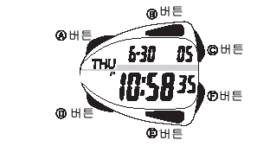
●12시간제 /24시간제 표시 전환
B 또는E버튼을 누를 때마다 시간 표시가 12/24시간제로 바뀐다.
●가슴 벨트
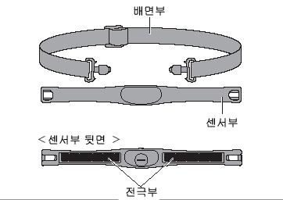

모드 전환
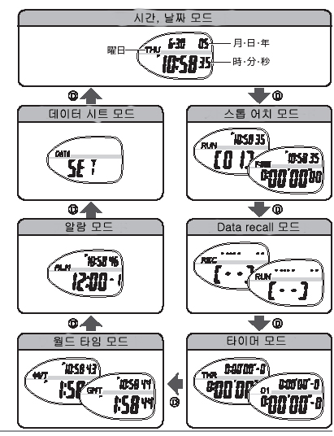
스톱워치 사용법
●스톱워치 기능
·계측단위=1/100초
·계측범위=99시간 59분 59초99
· 랩 / split 카운트 범위=999
·적산 운동 시간=9,999시간59분
·적산 소비에너지-239,005㎉(999,999kj)
●메모리 데이터
*메모리 수는 1번의 운동에서만 사용하면 랩타임을 최대200건 메모리 가능하며 START→STOP→RESET 운동을 반복하면 최대42건 메모리 가능.
［랩마다의 데이터］
· 랩 / split 타임
·랩 평균 맥박 수와 운동 강도
［운동마다의 데이터］
·운동한 날짜
·운동시간
·목표 맥박 수 내 운동시간
목표 맥박 수 범위내에서 운동한 시간
·목표 맥박 수 초과 운동시간
목표 맥박 수를 초과해서 운동한 시간
·목표 맥박 수 미만 운동 시간
목표 맥박 수 미달 상태로 운동한 시간
·배스트 랩 타임 2/6
·운동 평균 맥박 수와 평균 운동 강도
·운동 소비에너지
［전체 데이터］
·적산 운동 시간=9,999시간59분
·적산 소비에너지-239,005㎉(999,999kj)
·운동마다의 평균 맥박 수와 평균 운동 강도
■계측방법
맥박과 운동강도를 계측할 때는 꼭 개인데이터를 세트하여 가슴벨트를 착용해서 계측을 시작하세요.
일반 스톱워치 계측을 할 때는 시간 모드에서 D버튼을 한번 누른다.
(1)일반 계측
E → B → B
START STOP RESET
※ 계측이 STOP하고 있을 때 B버튼을 누르면 계측이 reset되며 동시에 계측결과가 메모리된다.
※ 로스타임이 있을 때는 stop 후 reset하지 말고 E버튼을 눌러서 다시 start하면 표시타임에서 계속해서 계측을 한다.
(2)lap /split타임 계측
E → E → E →···· B → B
START lap/split lap/split STOP RESET
※lap/ split표시는 약8초후에 자동적으로 해제 된다.
●스톱워치 표시 보기
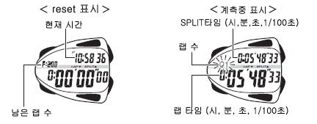
● lap /split타임 표시 전환
스톱워치 모드에서 A버튼을 누를 때마다 lap 타임과 split타임 표시 위치가 바뀐다.
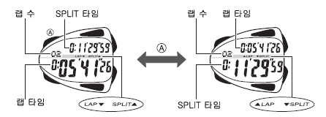
■맥박 수와 운동강도 계측 방법
맥박과 운동강도를 계측할 때는 꼭 개인데이터를 세트하여 가슴벨트를 착용해서 계측을 시작하세요.
시간 모드 또는 스톱워치 모드, 타이머모드에서 C버튼을 누르면 가슴 벨트와 동조를 개시한다.
동조하면 하트마크가 점멸하여 맥박과 운동강도를 표시한다.
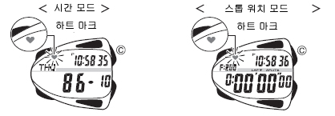
●맥박표시 전환
스톱워치모드에서 A버튼을 약2초동안 누를 때마다 lap 타임 또는 split타임과 맥박 수 표시가 전환한다.
*맥박 표시일 때도 A버튼을 누르면 하단 표시부분의 랩타임과 split타임이 전환이 된다.
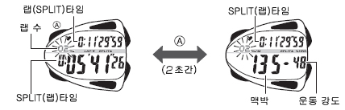
〈메모리 용량 초과 시〉
메모리 용량이 오버 됐을 때는 오래된 데이터를 자동적으로 삭제하고 새로운 계측결과를 메모리한다.

■개인 데이터 입력 (계측하기 잔에)
소비에너지나 운동강도를 계산하기 위해서는 계측하기전에 개인데이터 설정이 필요합니다.
또 목표달성 알람 on/off, 소비에너지 단위를 선택가능.
1. 시간 모드에서 D버튼을 6번 눌러서 데이터세트 모드로 전환한 후 A버튼을 삐소리가 날 때까지 길게 누르면 표시의 일부분이 깜빡 거린다.
개인데이터 입력할 때는 스톱워치 계측이 reset되어 있어야 입력이 가능.
2. D버튼을 누를 때마다 타겟 알람 ON/ OFF 전환(TARGET)→타겟 맥박의 상한(LIMIT HIGH)→ 타겟 맥박의 하한(LIMIT LOW)→안정 시의 맥박(REST –HR)→연령(AGE)→성별(SEX)→ 소비에너지 단위 (KCAL/ KJ)→체중(WEIGHT)→…순서로 표시가 바뀌기 때문에 D버튼으로 세트할 부분을 선택하고 E 또는B버튼으로 개인데이터를 입력한다.
3. 입력이 다 끝나면 A버튼을 눌러서 종료한다.

■맥박과 운동강도를 계측하기 위해서
●가슴벨트를 착용한다 3/6
①센서 부분의 뒷면에 있는 2개에 홈(전극부분)이 있는 부분을 양쪽 다 가볍게 적신다.
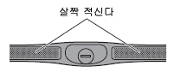
②한쪽 구멍에 맞추어서 낀 다음 일자로 되게 눌러서 고정한다.
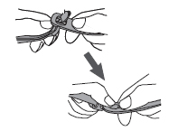
③가슴에 직접 착용하고 또 한쪽도 구멍에 맞추어서 고정한다.
④센서부분이 갈비뼈 위로 오게 조정한다.
■메모리 데이터 보기
1. 시간모드에서 D버튼을 2번 눌러서 data recall모드로 한 다음, A버튼을 눌러서 운동데이터를 선택한다.
데이터 삭제 날짜는 처음에는 2000년1월1일로 설정되어 있으니 사용하기 전에 전체데이터를 삭제한 다음에 운동을 시작하세요. (“데이터 삭제” 참조)
2. E 또는B버튼을 눌러서 랩 데이터를 선택.
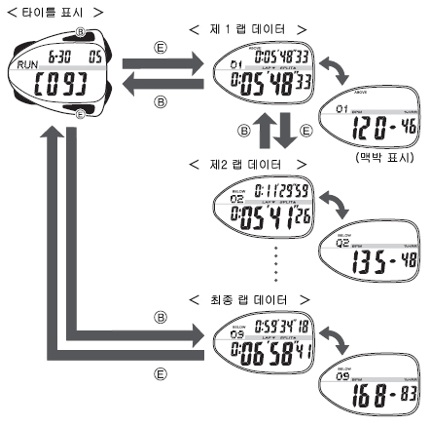
3. C버튼을 눌러서 운동마다의 데이터를 선택.
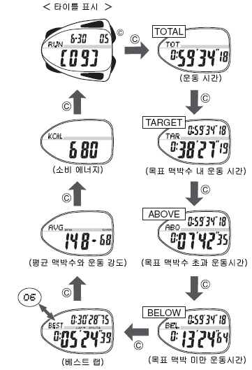
4. 적산 운동시간의 데이터를 선택한 후 E 또는B버튼을 눌러서 적산소비에너지과 운동마다의 데이터를 선택한다.
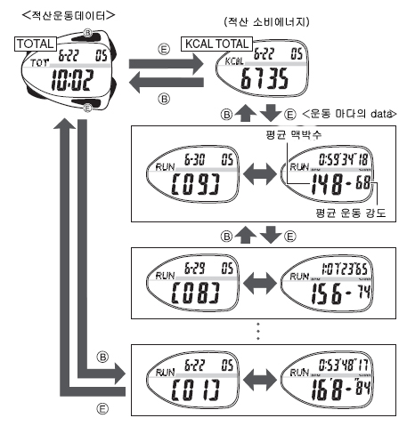
5. 데이터를 다 본 다음 D버튼을 5번 눌러서 시간 모드로 돌린다.
■데이터 삭제
●운동마다의 데이터 식제
recall모드에서 운동마다의 데이터를 표시하고 있을 때 B버튼을 누르면서 E버튼을 누르면 삭제확인 상태가 되며 계속해서 누르면 그 데이터가 삭제된다.
4/6
* 삭제확인 상태일 때 버튼을 누르는 손을 놓으면 삭제가 안된다.
●전체 데이터 삭제
recall모드에서 적산 운동시간 또는 적산소비에너지를 표시학 있을 때 B버튼을 누르면서 E버튼을 누르면 삭제확인 상태가 되며 계속해서 누르면 그 데이터가 삭제된다.
* 모두 삭제한 후에는 밑부분에 삭제한 날짜가 나타난다.
*전체데이터 삭제를 해도 각운동마다의 데이터는 삭제 안된다.

■이상이 있을 때
Q.1 맥박 수가 표시 안된다. 또는 이상한 수치를 표시한다.
A.1 가슴벨트를 제대로 착용하지 않으면 계측이 안됩니다.
A.2 가슴벨트의 센서부분이 건조하고 있으면 계측이 안됩니다. 가볍게 적시거나 땀을 흘리면 됩니다.
A.3 가슴벨트의 센서부분이 오염되어 있으면 계측이 잘 안됩니다. 마른 부드러운 천이나 중성세제에 적신 후 잘 짜낸 수건으로 닦으세요. 알코올 등으로는 절대 닦지 마세요.
A.4 가슴벨트의 배터리가 소모된 경우 계측이 안됩니다. 구입하신 곳이나 casio A/S센터에서 전지 교환하세요.
A.5 고압전선, TV, 휴대전화 등 전자파를 방사하는 물건이 가까이에 있으면 제대로 계측이 안됩니다.
A.6 부정맥 등 심장 질환이 있으실 경우도 계측이 안될 때가 있습니다.
A.7 사계와 가슴벨트의 통신거리는 약90cm입니다. 그 이상 떨어지지 않게 해서 측정하세요.
A.8 가슴 털이 측정을 방해할 수도 있습니다.
Q.2 맥박 측정이 자동적으로 종료되었다.
A.1 1분 이상 시계가 통신데이터를 수신 못하면 자동적으로 수신을 종료합니다. 다시 조작을 해보세요.
A.2 측정중 가슴벨트 또는 시계의 전지가 소모되어 통신이 안 되는 상태가 되어 있지 않습니까? 시계에 RECOV마크가 뜨면 전지가 거의 다된 것을 의미하여 전지 교환이 필요합니다. RECOV마크가 안뜨고 있는데 통신이 안될 때는 가슴벨트의 전지가 다 되거나 고장일 가능성이 있으니 A/S센터로 가져가시기 바랍니다.
-주의- 전지 교환을 하면 데이터는 모두 지워집니다.

Q3. 송신 시 혼신이 된다.
A.1 하트레이트 모니터를 장착한 사람이 가까이에 있을 경우 기종에 다라 혼신이 될 수가 있다. 조금 떨어져서 사용하세요.
Q4. 소비 에너지가 더해지지 않다.
A1. 이 시계는 맥박이 90/분 이상이 되지 않으면 소비에너지의 계산은 실시되지 않습니다.
Q5. 소비 에너지 수치가 이상하다
A1. 이 시계는 측정된 맥박과 개인데이터로 소비에너지를 산출합니다. 정확한 데이터를 산출하려면 사용자의 정확한 개인 데이터를 입력한 후 사용하세요.

타이머 사용법
2종류의 타이머가 있다.
●타이머 기능
-계측 단위= 1/10초
-세트 단위= 30초
-세트 범위= 100시간
-반복 횟수= 1~99회, 무한
■신글 타이머/ 트윈 타이머 전환
타이머모드에서 B버튼을 누를 때마다 신글 타이머/ 트윈 타이머가 전환이 된다. (타이머 계측을 reset 해야 된다)
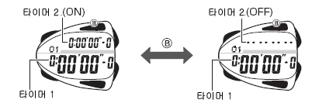
■타이머 세트
1. 타이머 모드에서 타이머계측이 reset된 상태로 A버튼을 길게 누르면 표시의 일부가 점멸한다.
2. D버튼을 눌러서 세트할 부분을 점멸 시켜 E 또는B버튼으로 세트한다. *100시간 세트할 때는 0시간00분 00초로 세트.
■계측 방법
맥박이나 운동 강도를 계측하려면 개인데이터를 세트한 후 가슴벨트를 착용해서 계측하세요.
*타이머 모드에서는 맥박과 운동강도는 메모리 불가.
타이머 모드에서 E버튼을 누르면 계측이 시작하고 B버튼을 누르면 스톱한다. 또 C버튼을 누르면 맥박의 수신을 시작한다.
*계측 스톱 후 B버튼을 누르면 reset된다. 5/6
*로스타임이 있을 때는 B버튼으로 스톱한 후 다시 E버튼을 누르면 계속해서 계측을 시작한다.
■타이머모드 표시 보기
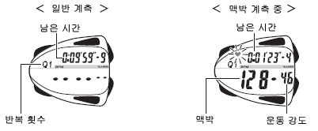
*타이머2 계측 중에는 반복횟수가 점멸한다.
*울리는 소리를 끄려면 아무 버튼이나 누르면 된다.

월드 타임 사용법
월드 타임 모드에서는 세계31도시(29타임 존) 의 시간을 볼 수 있다.
■도시 찾기
월드 타임 모드에서 E 또는 B버튼을 누를 때마다 도시 코드와 각 시간이 표시 된다.
■summer time(DST)에 대해서
summer time은 DST(Daylight Saving Time) 이라고도 하며 보통 시간보다 1시간 빠른 여름 시간 제도이다.
summer time은 나라마다 다르고 채용 안하는 나라도 있기 때문에 주의하세요.
■summer time 설정/해제
1. 월드타임모드에서 E 또는 B버튼을 눌러서 설정 하고 싶은 도시코드를 점멸 시킨다.
2. A버튼을 길게 누를 때마다 summer time ON/ OFF가 전환이 된다.
※ “GMT”표시에서는 summer time설정을 못한다. summer time ON상태
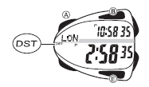
알람 사용법
■알람에 대해서
●일반 알람(AL1~AL3)
설정한 시간이 되면 약10초동안 소리가 난다.
●시보
매 정각마다 소리가 난다.
■알람 시간 세트
1. 알람 모드에서 E 또는 B버튼을 누를 때마다
알람1→알람2→ 알람3→ 시보(SIG) →알람1….순서로 바뀌기 때문에 설정할 알람을 선택한다.
2. A버튼을 길게 누르면 “시”부분이 점멸.
※ 알람 ON마크가 점등하며 자동적으로 알람이 ON이 된다.
3. D버튼을 누를 때마다 시↔분 순서로 세트할 부분이 바뀐다. 세트할 부분을 선택해서 E또는 B버튼으로 설정한다.(이 동작을 반복 해서 설정)
*시간 세트할 때 오전/오후,24시간제를 확인하세요.
4. A버튼으로 세트 종료.
■알람 기능ON/OFF설정
알람 모드에서 E또는 B버튼을 눌러서 설정할 알람 또는 시보를 선택하며 C버튼으로 ON/OFF 전환.
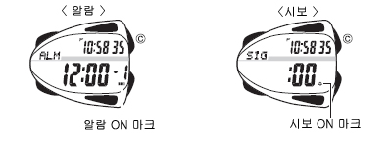
●알람 모드에서 C버튼을 길게 누르면 누르는 동안 알람 소리가 난다.
●아무 버튼이나 누르면 소리가 꺼진다.

시간,날짜 맞추기
1. 시간,날짜 모드에서 A버튼을 길게 누른면 “초”부분이 점멸한다.
2. 시보에 맞추어서 E버튼을 누르면 00초로 start한다. B버튼을 누를 때마다 라이트 점등 시간을 1.5초 또는 3초로 전환할 수 있다.

3. D버튼을 누른 후 E버튼을 누르면 summer time (DST)ON/ OFF 전환이 된다.
4. D버튼을 누르면 도시코드가 점멸 E또는B 버튼으로 도시코드를 전환.
5. ⓐD버튼을 누를 때마다 시→분→년→월→ 일 →….의 순서로 세트 부분이 전환이 된다.
ⓑE또는B버튼으로 시간, 날짜를 맞춘다.
ⓐ,ⓑ의 동작을 반복해서 설정. 6/6
6. 세트 후 A버튼을 눌러서 종료.
*2000년~2099년까지 세트 가능.

월드타임 도시 코드 일람표
